***Задание:***

*Создаем страницу* ***adapt-fotos.html*** *и верстаем по макетам (см. изображения ниже), добавив произвольные фото. Максимальная ширина блока галереи 1200 пикселей, минимальная ширина 320px и центрирован по горизонтали. Не забываем заполнять атрибуты для изображений.*

***Разрешение больше 980px:***

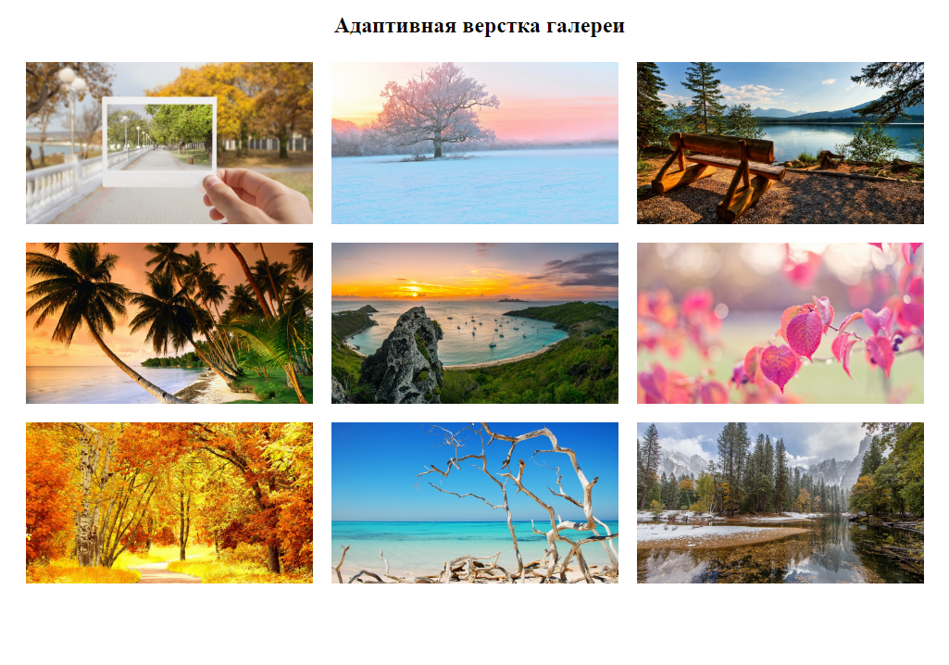

***Разрешение меньше 980px:***

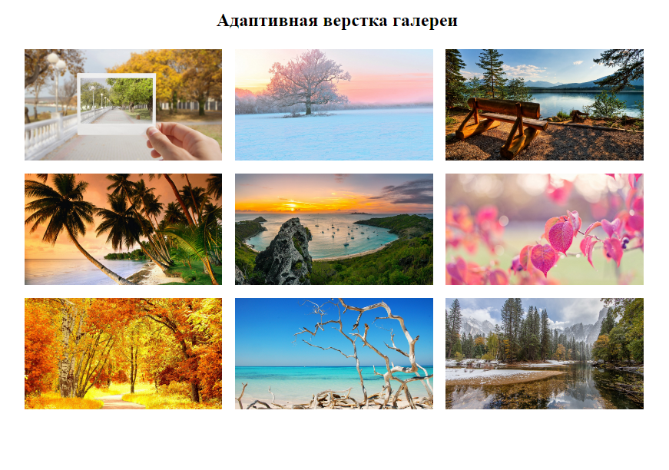

Обращаю внимание: колонок то же количество, изменяется размер изображений пропорционально.

***Разрешение меньше 768px:***

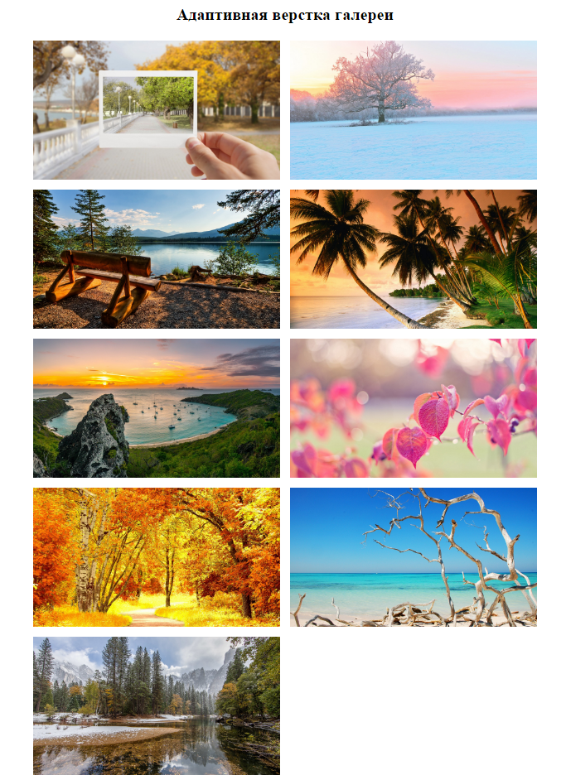

***Разрешение меньше 480px:***

